
Gemeenschappelijke preventiedienst
Veiligheidsinstructiekaart

VEILIGHEIDSINSTRUCTIEKAART –A12
Vaatwasmachine industrieel
 | Merk: |  |  |  |  |  | 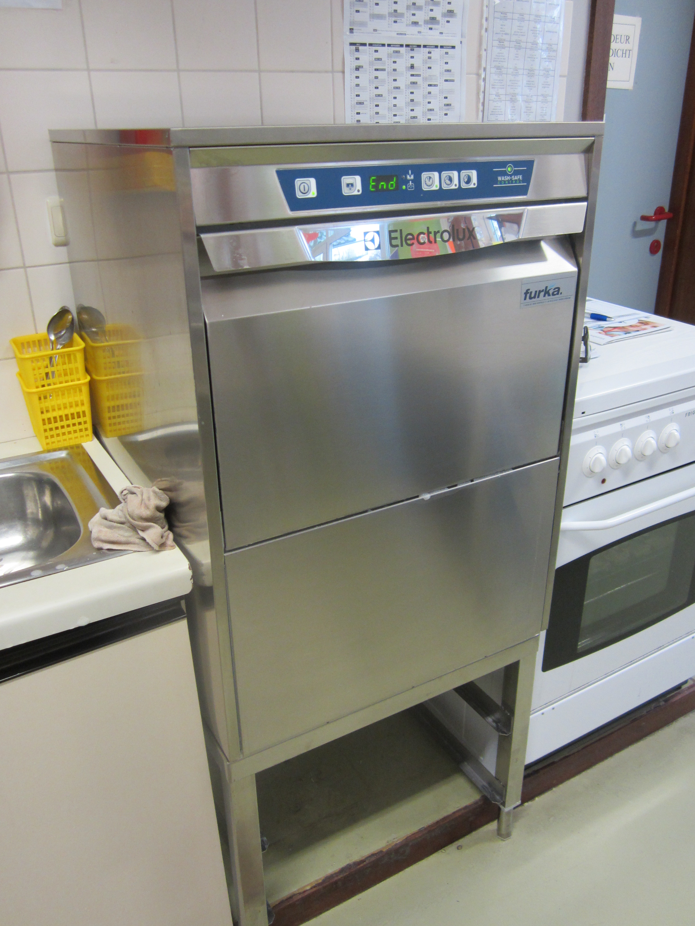
 | Type:
 | Serienummer:
 | Afdeling:
 | Lokaal / locatie:
Uitsluitend te gebruiken voor werkzaamheden die bepaald zijn in de gebruikershandleiding.
Deze veiligheidsinstructiekaart is opgemaakt voor werknemers + gelijkgestelden.
Toepasselijke pictogrammen
+12 |  |  |  |  | 
Toestel onder toezicht gebruiken vanaf 12 jaar |  |  |  |  | Handleiding
Voorkomingsmaatregelen
Algemene  veiligheidsvoorschriften |  |  | - Alvorens het toestel te gebruiken dient de gebruiker te beschikken over de nodige vaardigheden en techniek (conform handleiding fabrikant).  - Gebruik het toestel enkel voor de door de fabrikant voorgeschreven doeleinden.  - Werk niet met de machine als uw aandacht is verminderd, door het gebruik van bijvoorbeeld medicatie.  - De handleiding en veiligheidsinstructiekaart vormen steeds één geheel.  - Controleer voor ieder gebruik het toestel op mogelijke zichtbare gebreken. Bij twijfel het toestel niet opstarten en advies inwinnen bij een bevoegd persoon.
Vóór het gebruik |  |  | - Controleren of het toestel in goede staat verkeert.  - Zorg dat de vaat nooit de opening van het toestel gaat blokkeren.  - Gebruik enkel afwasproducten die geschikt zijn voor het toestel.  - Bewaar afwasproducten in afgesloten kast en buiten bereik van kinderen (ook na gebruik).  - Laat zilverwerk (vb. bestek) niet in aanraking komen met de andere metalen.  - Verwijder steeds de grootste etensresten van het vaatwerk.  - Behandel het vaatwerk vooraf met lauw of koud water en gebruik daarbij geen afwasmiddel.  - Indien het toestel voorzien is van een automatisch doseerinrichting gebruik dan nooit andere bijkomende producten om toe te voegen.  - Indien het toestel niet beschikt over een automatische doseerinrichting, gebruik dan nooit schuimende producten.  - Zorg dat de vaat steeds goed gestapeld is in de korven zodat de af te wassen stukken niet omvallen bij het in- en uitladen.  - Zorg bij het inladen van het toestel voor een ergonomische houding
Tijdens het gebruik |  |  | - Houd kinderen uit de buurt van het apparaat terwijl het in werking is.  - Indien van toepassing, ververs het water op de door de fabrikant voorziene tijdstippen
Na het gebruik |  |  | - Wacht steeds tot het programma van het toestel is afgelopen alvorens deze te openen.  - Schakel het toestel uit.  - Raak nooit warme delen aan van het toestel wacht steeds tot deze voldoende zijn afgekoeld.  - Ruim de werkpost op.
Onderhoud en herstelling |  |  | - Voer de dagdagelijkse reiniging uit zoals door de fabrikant voorzien.  - Indien het toestel voorzien is van een ontkalker, giet dan nooit andere producten dan regenereerzout in het daarvoor voorzien reservoir.  - Het apparaat niet met water afspuiten.  - Zorg dat het toestel spanningsloos is vooraleer onderhouds-werkzaamheden uit te voeren.  - Onderhoud en herstelling enkel en alleen door bevoegd personeel.  - Gebruik geen chemicaliën of bijtende oplosmiddelen om het apparaat te reinigen.  - Houd een register van onderhoud en herstelling bij.
Visum
Hiërarchische lijn  Handtekening: |  |  |  | Preventieadviseur-arbeidsarts  Handtekening: |  | Preventieadviseur  Handtekening:
Naam: |  |  |  | Naam: |  | Naam:

